День Гостей в Центре Московского Долголетия "Тёплый Стан"
07.12.2024
7 декабря в нашем районе произошло настоящее чудо! Центр Московского Долголетия "Тёплый Стан" открыл свои двери для всех жителей, и этот день подарил незабываемые моменты радости и вдохновения!
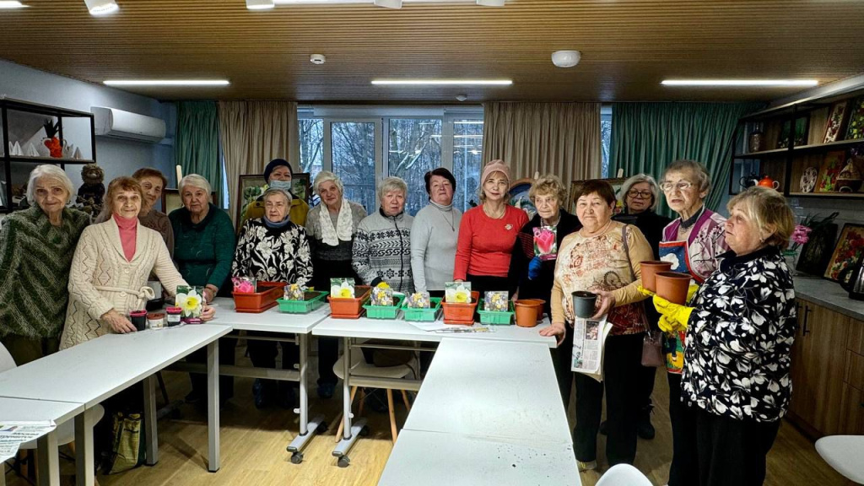
Адрес страницы: http://teplystan.mos.ru/social-services/detail/12707070.html
Управа района Теплый Стан города Москвы

